分享一个cocos2d-x集成Photon的MMO(大型多人在线)游戏引擎

首先给大家介绍一下MMO的一些概念

虚拟世界（IWorld）是一个虚拟的坐标系的空间。在这个虚拟空间的实体被称为Item。客户端定义了他们感兴趣的area（位置和范围），并且只能“看见”InterestArea边界内的items。

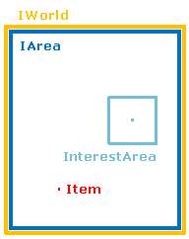

计算哪些items进入了interest areas非常消耗CPU的资源，特别是items和interest areas频繁移动的话。加快计算的一个简单的方法：虚拟空间划分为固定区域，然后计算出哪些区域与interest area重叠。客户端应收到这些重叠区域的items的所有事件。最简单的算法是使用贴图算法(被称为Square Tile Algorithm)。

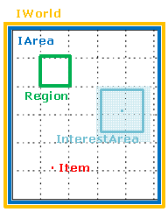

当有item进入客户端的interest area里，客户端将接收所有由item发出（或通过）的事件。由于一个移动在interest area边缘的item会频繁得产生订阅和未订阅得变化，以此引入了一个更大的interest area额外的半径： 订阅过的items跨出了这个半径将会退订，客户端将不再接受到这个item的事件。

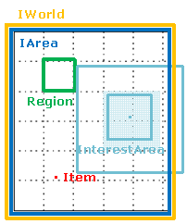

Interest areas有两个interest阈值。Items进入内半径变得可见; items离开外半径变得不可见。这种优化可以减少频繁的可见变化

1. 不可见item,超出范围

2. 不可见item在interest area之外

3. 不可见item进入interest area，变为可见

4. 可见item离开interest area的内半径

5. 可见item离开interest area的外半径，变为不可见。

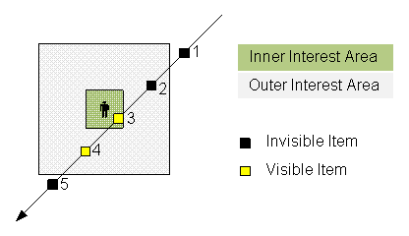

然后给大家介绍下Photon网游的引擎

Photon在Cocos2d-x中的配置